兴隆台区市场监督管理局政务服务事项服务指南
事项名称 | 食品生产许可首次延续
所需材料清单 | 1、食品生产许可延续申请书  2、与延续食品生产许可事项有关的其他材料  3、委托他人办理应提供授权材料（包括企业法定代表人授权书、企业公章、法定代表人章、非法定代表人企业由企业负责人签字、经办人、授权人身份证原件、复印件、授权经办范围、期限）  4、食品生产许可证正本、副本 |  |  | 事项办理流程图
 |  |  |  | 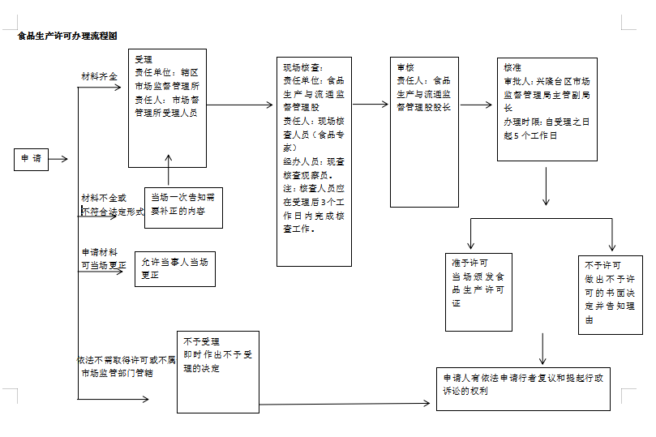
受理条件 | 申请食品生产许可，应当符合下列条件： （一）具有与生产的食品品种、数量相适应的食品原料处理和食品加工、包装、贮存等场所，保持该场所环境整洁，并与有毒、有害场所以及其他污染源保持规定的距离。 （二）具有与生产的食品品种、数量相适应的生产设备或者设施，有相应的消毒、更衣、盥洗、采光、照明、通风、防腐、防尘、防蝇、防鼠、防虫、洗涤以及处理废水、存放垃圾和废弃物的设备或者设施；保健食品生产工艺有原料提取、纯化等前处理工序的，需要具备与生产的品种、数量相适应的原料前处理设备或者设施。 （三）有专职或者兼职的食品安全管理人员和保证食品安全的规章制度。 （四）具有合理的设备布局和工艺流程，防止待加工食品与直接入口食品、原料与成品交叉污染，避免食品接触有毒物、不洁物。 （五）法律、法规规定的其他条件。
法定依据 | 《中华人民共和国食品安全法》(2009年2月28日主席令第9号，2015年4月24日修正) 第三十五条国家对食品生产经营实行许可制度。从事食品生产、食品销售、餐饮服务，应当依法取得许可。但是，销售食用农产品，不需要取得许可。 县级以上地方人民政府食品药品监督管理部门应当依照《中华人民共和国行政许可法》的规定，审核申请人提交的本法第三十三条第一款第一项至第四项规定要求的相关资料，必要时对申请人的生产经营场所进行现场核查；对符合规定条件的，准予许可；对不符合规定条件的，不予许可并书面说明理由。 【法律】《中华人民共和国食品安全法》(2009年2月28日主席令第9号，2015年4月24日修正） 第三十九条第一款国家对食品添加剂生产实行许可制度。从事食品添加剂生产，应当具有与所生产食品添加剂品种相适应的场所、生产设备或者设施、专业技术人员和管理制度，并依照本法第三十五条第二款规定的程序，取得食品添加剂生产许可。 第三十五条第二款县级以上地方人民政府食品药品监督管理部门应当依照《中华人民共和国行政许可法》的规定，审核申请人提交的本法第三十三条第一款第一项至第四项规定要求的相关资料，必要时对申请人的生产经营场所进行现场核查；对符合规定条件的，准予许可；对不符合规定条件的，不予许可并书面说明理由。 【规章】《食品生产许可管理办法》（国家食品药品监督管理总局令第16号，2015年8月31日发布） 第七条 省、自治区、直辖市食品药品监督管理部门可以根据食品类别和食品安全风险状况，确定市、县级食品药品监督管理部门的食品生产许可管理权限。
承诺期限 | 10个工作日 | 法定期限 | 20个工作日
收费依据及标准 | 不收费 | 事项类型 | 行政许可
办理地点 | 各街道便民服务大厅 | 申请人类型 | 法人
办理地点  联系电话 | 新工街道便民服务大厅：2853299 ;  兴盛街道便民服务大厅：2930346；  兴海街道便民服务大厅：6688033;  惠宾街道便民服务大厅：6515076；  创新街道便民服务大厅：2810705;  振兴街道便民服务大厅：2999021；  兴隆街道便民服务大厅：6688028;  渤海街道便民服务大厅：8287774;  曙光所街道便民服务大厅：2300626;  高采所街道便民服务大厅：7500065;  欢喜岭所街道便民服务大厅：7645011。 | 首席代表 | 各街道便民服务大厅市场监管窗口  受理人员
 |  | 举报投诉电话 | 0427-2912009

